

**ฉบับที่ 28 ปีที่ 2 ประจำวันที่ 2 ธันวาคม 2565**

“โครงการดำนาวันแม่เก็บเกี่ยววันพ่อ เฉลิมพระเกียรติสมเด็จพระนางเจ้าสิริกิติ์ พระบรมราชินีนาถ พระบรมราชชนนีพันปีหลวง เนื่องในโอกาสมหามงคลเฉลิมพระชนมพรรษา 90 พรรษา 12 สิงหาคม 2565 และโครงการเกษตรอินทรีย์ วิถียโสธรสัญจร 2566 “เกี่ยวข้าวอินทรีย์ สะออน 50 ปี ศรียโสธร ครั้งที่ 2 ”

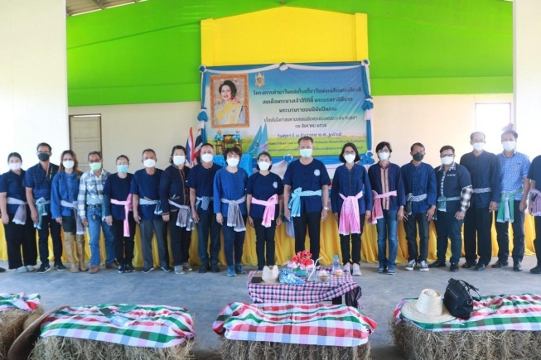

**วันที่ 2 ธันวาคม 2565 เวลา 09.00 น. – 11.30 น. ศูนย์วิจัยและพัฒนาอาหารสัตว์ยโสธร บูรณาการร่วมกับจังหวัดยโสธรจัดกิจกรรมโครงการดำนาวันแม่เก็บเกี่ยววันพ่อ เฉลิมพระเกียรติสมเด็จพระนางเจ้าสิริกิติ์ พระบรมราชินีนาถ พระบรมราชชนนีพันปีหลวง เนื่องในโอกาสมหามงคลเฉลิมพระชนมพรรษา 90 พรรษา 12 สิงหาคม 2565 และ โครงการเกษตรอินทรีย์ วิถียโสธรสัญจร 2566 “เกี่ยวข้าวอินทรีย์ สะออน 50 ปี ศรียโสธร ครั้งที่ 2 ”ณ แปลงสาธิตศูนย์วิจัยและพัฒนาอาหารสัตว์ยโสธร ต.ลุมพุก อ.คำเขื่อนแก้ว จ.ยโสธร**

**ในการนี้ นายดำรงศักดิ์ หงษ์ทะนี ผู้อำนวยการศูนย์วิจัยและพัฒนาอาหารสัตว์ยโสธร พร้อมเจ้าหน้าที่ทุกคนร่วมจัดเตรียมสถานที่และเข้าร่วมกิจกรรรมโครงการฯ โดยมีนายชัยวัฒน์ ชัยเวชพิสิฐ ปลัดจังหวัดยโสธร เป็นประธานเปิดงาน นางสาวเสาวนิต ทับทิมจรูญ เกษตรและสหกรณ์จังหวัดยโสธร กล่าวรายงานความเป็นมา พร้อมด้วยหัวหน้าส่วนราชการในระดับจังหวัด เกษตรกรที่ทำเกษตรอินทรีย์ เข้าร่วมกิจกรรมดังกล่าว ภายในกิจกรรมประกอบลงแขกเกี่ยวข้าวร่วมกับกลุ่มเกษตรกร หว่านปอเทือง ปลูดอกดาวกระจาย และไถกลบตอซังข้าว ณ แปลงสาธิตศูนย์วิจัยและพัฒนาอาหารสัตว์ยโสธร โดยกิจกรรมดังกล่าวจัดขึ้นเพื่อเป็นการเฉลิมพระเกียรติสมเด็จพระนางเจ้าสิริกิติ์พระบรมราชินีนาถ พระบรมราชชนนีพันปีหลวง เนื่องในโอกาสมหามงคลเฉลิมพระชนมพรรษา 90 พรรษา 12 สิงหาคม 2565 และแสดงความรักความสามัคคีของหน่วยงานราชการและประชาชนในพื้นที่ ตลอดจนเป็นการส่งเสริมการทำเกษตรอินทรีย์ ซึ่งเป็นเป้าหมายที่อยู่ในวิสัยทัศน์ของจังหวัดยโสธร**